tema 6: LENGUAJE DE DEFINICIÓN DE DATOS (ddL)
PRÁCTICA 0
hoja de respuestas
MUY IMPORTANTE
ESTO ES LA HOJA DE RESPUESTAS Y NO EL ENUNCIADO COMPLETO DE LA PRÁCTICA
La hoja de respuestas es un documento basado en el enunciado que no contiene las capturas de pantalla ni las explicaciones detalladas (sólo es para responder las preguntas de la práctica). La práctica debe realizarse siguiendo el enunciado COMPLETO

creación de usuarios. esquemas de usuario y permisos.

conexión al esquema de ejemplo hr.
- Crea en SQL Developer una nueva conexión para conectar al esquema de usuario HR.
  - Realiza una captura de pantalla que muestre la creación correcta de la conexión.

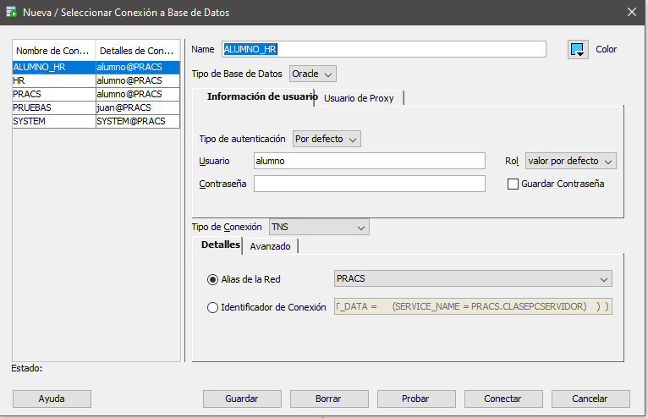

- Comprueba que conectas correctamente al esquema de usuario HR utilizando la conexión anterior.
  - Realiza una captura de pantalla que muestre la conexión correcta al esquema.

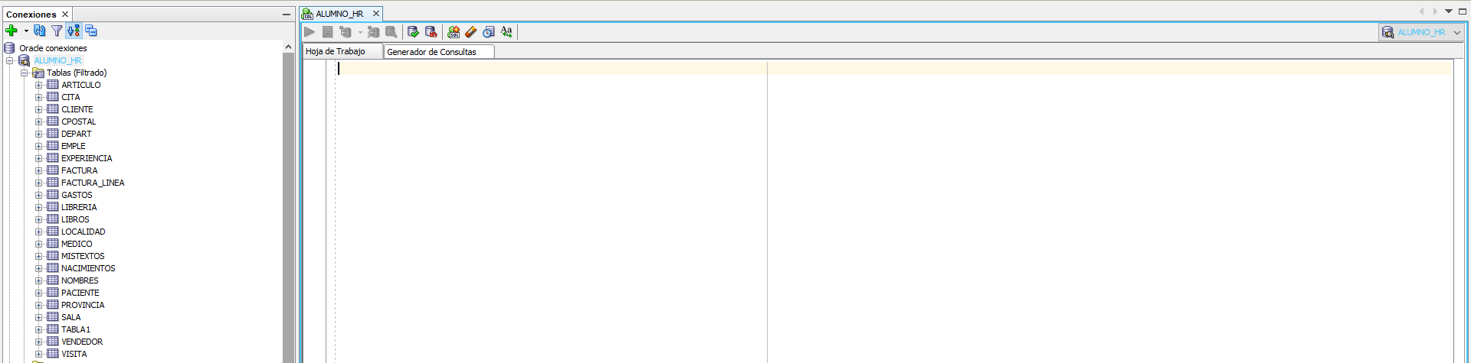

creación de un nuevo esquema de usuario (ddl).
Conecta en SQL Developer al esquema de alumno de la BD de prácticas.
- Abre una hoja de trabajo y crea mediante SQL (mira la sintaxis) un nuevo usuario en la BD con el nombre DDL con las siguientes características:
- Su contraseña debe coincidir con su nombre.
- Debe utilizar el tablespace USERS para guardar sus objetos.
- Debe utilizar el tablespace TEMP para los datos temporales que genere.
- Debe tener cuota ilimitada en los tablespaces no temporales que utiliza por defecto.
- Sólo tendrá permisos para conectarse a la BD y para crear tablas.

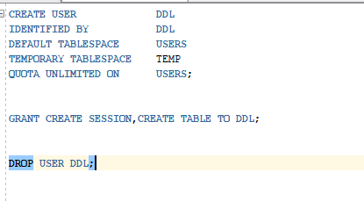

- Guarda en un script de nombre crea_DDL.sql las sentencias necesarias para crear el usuario DDL.
  - Realiza una captura de pantalla que muestre las sentencias de tu script.

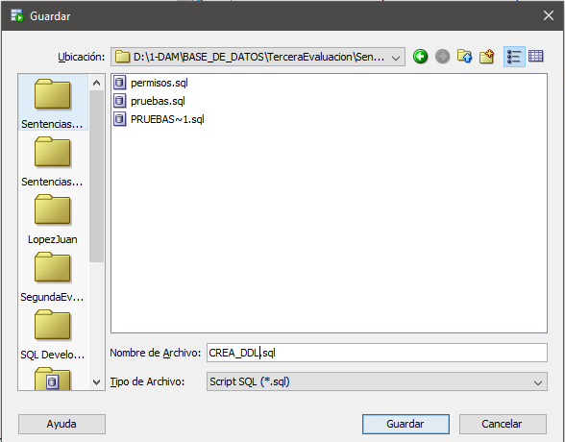

- ¿Por qué ha podido el usuario alumno crear al usuario DDL? Porque tiene permisos para crear usuarios tiene los permisos de DBA

utilización de un esquema de usuario (DDL).
- Crea en SQL Developer una nueva conexión para conectar al esquema de usuario DDL.
  - Realiza una captura de pantalla que muestre la creación correcta de la conexión.

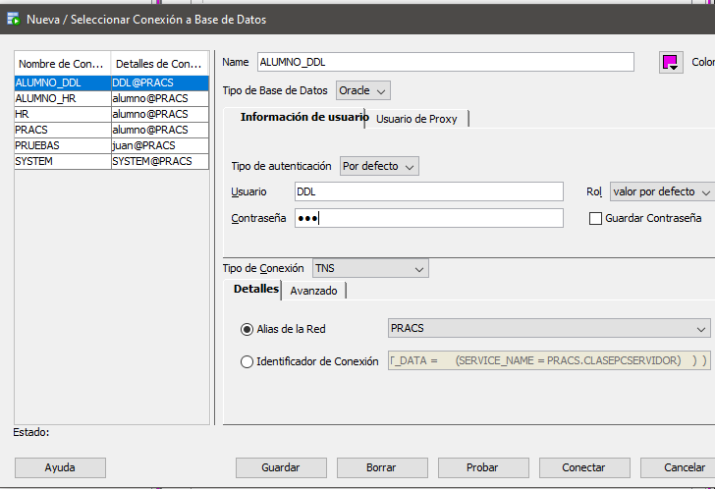

- Conecta al esquema de DDL de la BD de prácticas utilizando la conexión anterior.
  - Realiza una captura de pantalla que muestre la conexión correcta al esquema.

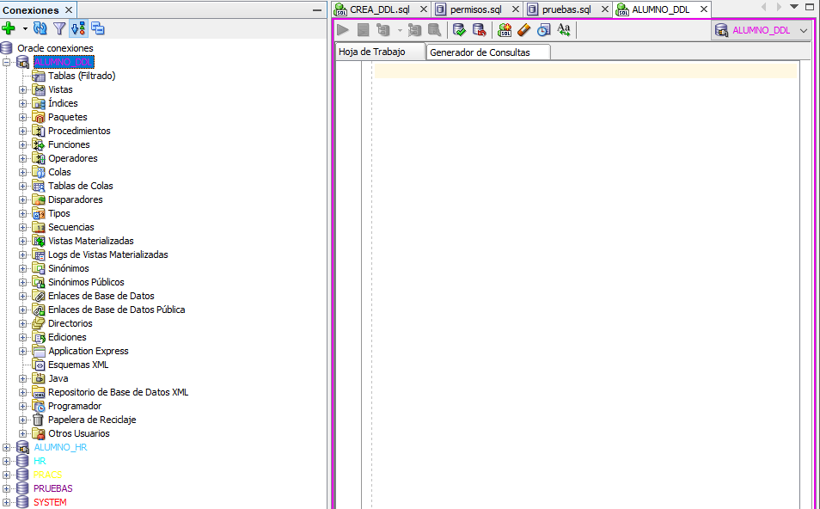

- Ejecuta desde SQL Developer el script SQL con el nombre crear_tabla.sql suministrado por la profesora (sigues conectad@ al esquema de usuario DDL).
Como puedes observar este script crea una tabla de nombre MITABLA
  - Realiza una captura de pantalla que muestre la ejecución del script.

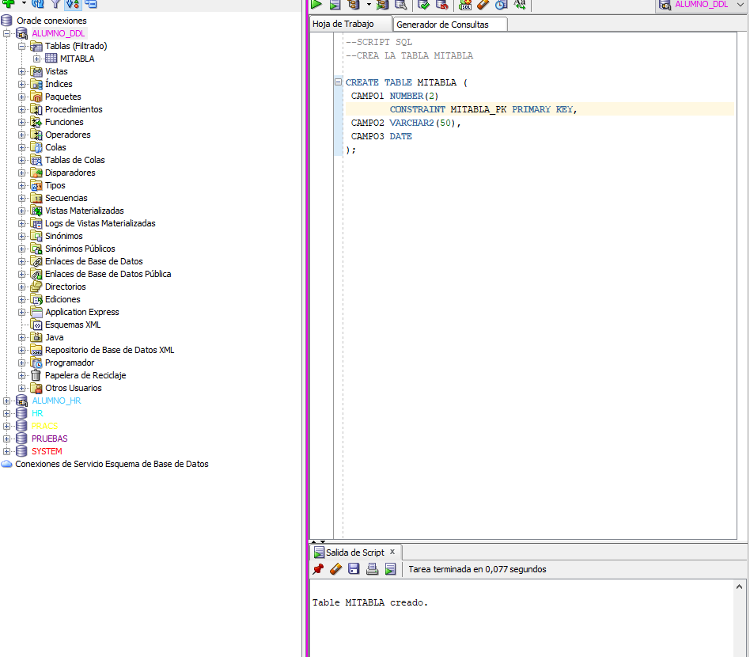

  - ¿En qué esquema de usuario se ha creado la tabla?

En el esquema de usuario de DDL

  - ¿Por qué ha podido el usuario DDL crear la tabla?

Porque le hemos hecho un GRANT para poder crear tablas

- Selecciona todos los datos de la tabla MITABLA del esquema de usuario DDL.
  - Realiza una captura de pantalla que muestre la consulta y el resultado obtenido.

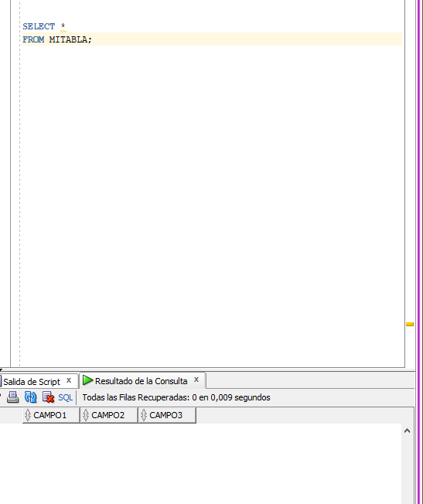
  - ¿Por qué obtienes este resultado?
Porque no tiene permisos de select

eliminación de un esquema de usuario (ddl).
Conecta en SQL Developer al esquema de alumno de la BD de prácticas.
- Abre una hoja de trabajo y elimina mediante SQL al usuario DDL de la BD y todos los objetos que ha creado (de los que es propietario). Guarda el script con el nombre elimina_DDL.sql.
  - Realiza una captura de pantalla que muestre las sentencias de tu script.
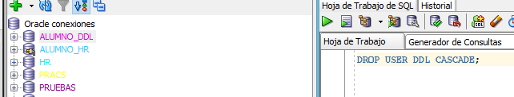

- ¿Por qué ha podido el usuario alumno eliminar al usuario DDL?

Porque el usuario alumno tiene permisos DBA y tiene permisos para liminar objetos

ejecución de TUS scripts SQL desde el sistema operativo.
- Crea un script del sistema operativo que permita recrear desde cero el usuario DDL con independencia de que exista o no en la BD PRACS. PISTA: Debes reutilizar tus scripts SQL.
  - Realiza una captura de pantalla que muestre las sentencias de tu script del SO.
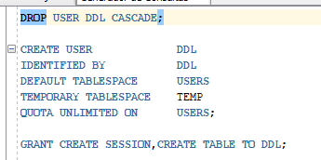
- Ejecuta tu script del SO y comprueba que funciona correctamente.
  - Realiza una captura de pantalla que muestre la ejecución correcta de tu script.

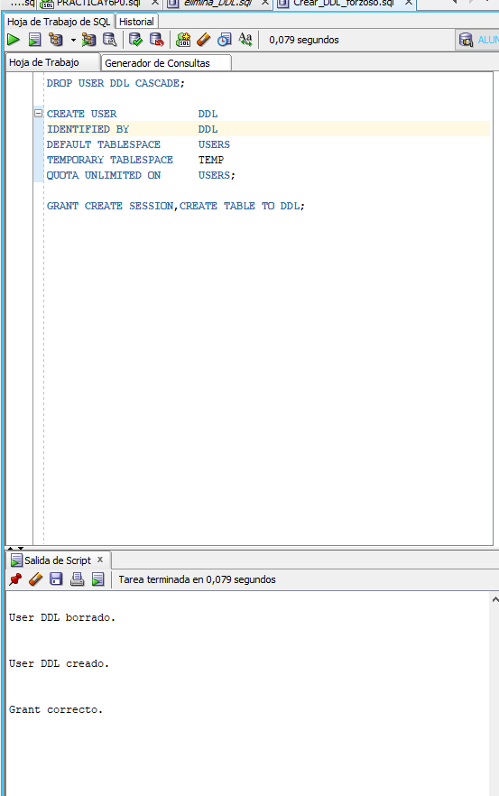

objetos del esquema de usuario y permisos.
Conecta en SQL Developer al esquema de HR de la BD de prácticas.
- Selecciona todos los datos de la tabla DEPARTMENTS del esquema de HR.
  - Realiza una captura de pantalla que muestre la consulta y el resultado obtenido.
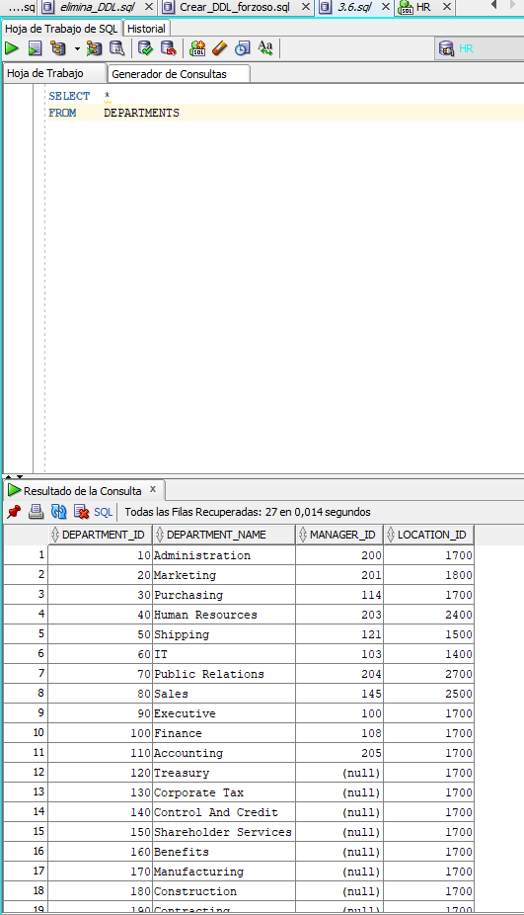
  - ¿Por qué obtienes este resultado?
Muestra la tabla de departments de hr
- Selecciona todos los datos de la tabla EMPLE del esquema de alumno.
  - Realiza una captura de pantalla que muestre la consulta y el resultado obtenido.
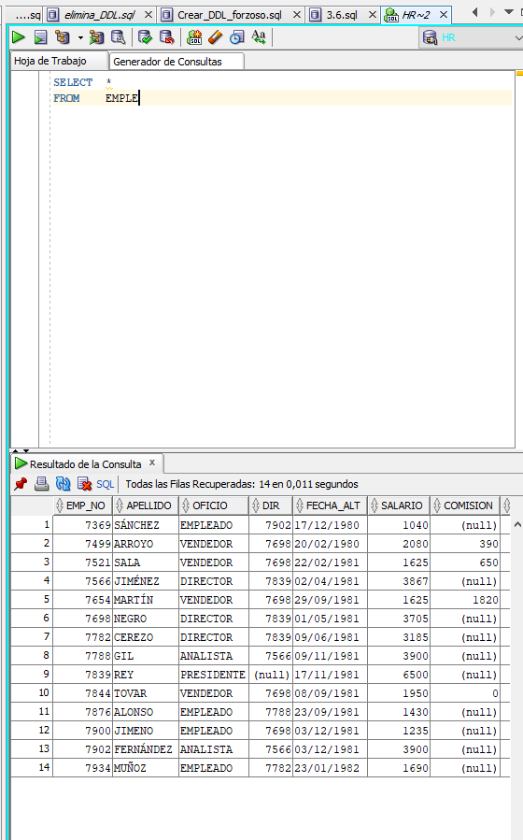
  - ¿Por qué obtienes este resultado?
Muestra la tabla de emple de alumno

Conecta en SQL Developer al esquema de alumno de la BD de prácticas.
- Selecciona todos los datos de la tabla DEPARTMENTS del esquema de HR.
  - Realiza una captura de pantalla que muestre la consulta y el resultado obtenido.
  - ¿Por qué obtienes este resultado?
- Selecciona todos los datos de la tabla EMPLE del esquema de alumno.
  - Realiza una captura de pantalla que muestre el resultado obtenido.
  - ¿Por qué obtienes este resultado?
Conecta en SQL Developer al esquema de DDL de la BD de prácticas.
- Selecciona todos los datos de la tabla DEPARTMENTS del esquema de HR.
  - Realiza una captura de pantalla que muestre la consulta y el resultado obtenido.
  - ¿Por qué obtienes este resultado?
- Selecciona todos los datos de la tabla EMPLE del esquema de alumno.
  - Realiza una captura de pantalla que muestre el resultado obtenido.
  - ¿Por qué obtienes este resultado?

Debes desbloquear primero el usuario HR (con contraseña HR) tal y como ha indicado la profesora en clase

